ゼンハイザーグループ、2023年度の好調なビジネスを総括したレポートを発表
プロオーディオソリューションをグローバルに提供するゼンハイザーが3年連続の成長を達成

2024年7月5日
ゼンハイザージャパン株式会社

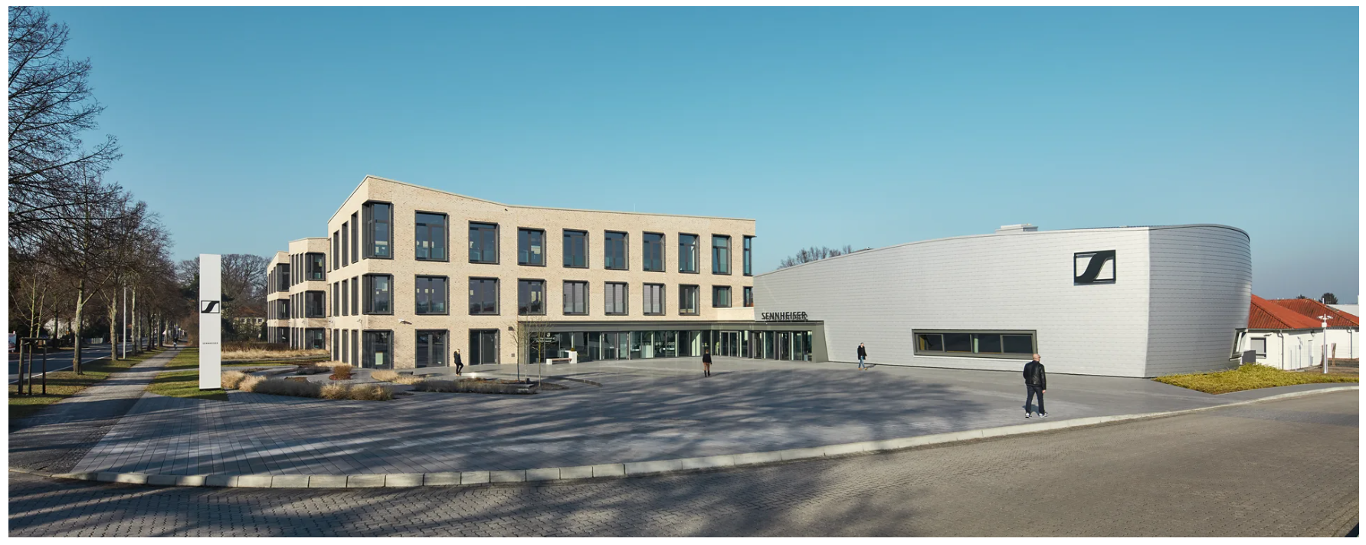

ゼンハイザージャパン株式会社（代表取締役：宮脇 精一）の親会社であるゼンハイザーグループ（以下、「当グループ」）は、2024年6月10日に2023年度の報告書を公開しプロオーディオソリューションで5億2,720万ユーロの収益を達成したことを発表しました。

昨年に引き続き前年度を上回る収益額となり、12.7%の成長率を達成、金利税引前利益（EBIT）は5,540万ユーロとなりました。当グループは2023年度も将来への持続可能な投資を行い、一貫性のある意欲的な成長戦略を推進しています。

共同CEOであるダニエル・ゼンハイザー（Daniel Sennheiser）とアンドレアス・ゼンハイザー（Andreas Sennheiser）は、自社の業績について次のように述べています。
「全体で5億2,720万ユーロの収益を達成し、大いに満足しています。3年連続の成長となり、世界のオーディオ市場における確固たる地位をさらに拡大することができたと考えています。ゼンハイザーは今後も持続可能な成長を目指しています。」

ゼンハイザーグループの売上高の成長
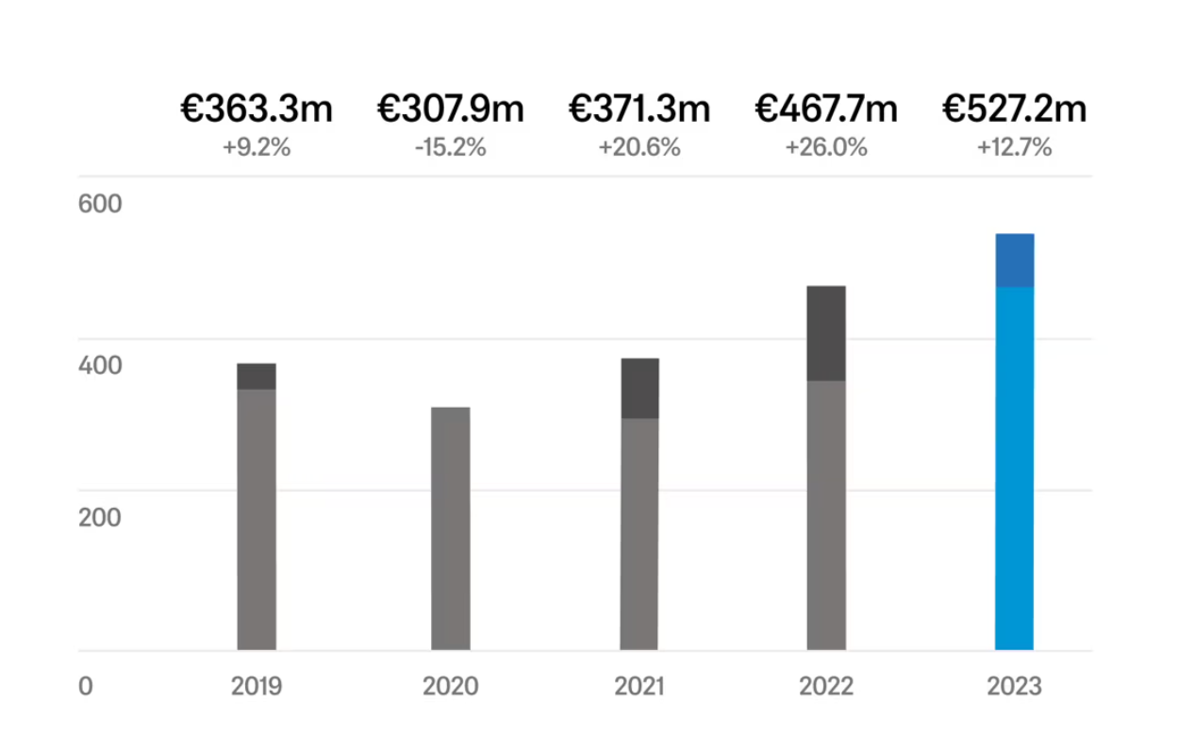
プロオーディオ事業に注力するなかで、当グループは2023年度に5億2,720万ユーロの売上高を達成しました。これは、前年度比5,950万ユーロ（12.7％）増に相当する額で3年連続の成長となりました。

すべての地域で増収
当グループは2023年度において、世界のすべての地域で成長を達成しました。APACとEMEAの両地域においては特に高い成長率を記録しました。前年に引き続き、最も高い収益および収益成長率を達成したのはEMEA地域であり、同地域の収益は、前年比22.2%増の2億4,060万ユーロでした。
APACの収益は、前年比15.3%増の1億720万ユーロとなりました。この成長は、APAC地域がコロナ禍の影響から着実に回復していることを示すもので、それまでコンシューマー製品が主流だった市場において当グループのプロオーディオ製品事業が受け入れられていることの表れであると考えています。南北アメリカ地域も着実に成長しており、同市場の2023年度の総収益は、前年度よりわずかに伸びて1億7,940万ユーロ（0.9%増）となりました。一方、米国市場における成長鈍化の主な原因は、消費者マインドと購買行動の全般的な落ち込みにあると考えられます。

世界全体で、21の販売子会社と55の販売代理店が業績の向上に大きく貢献しました。当グループのプロオーディオソリューションは、現在100カ国以上で販売されています。

地域別の売上高
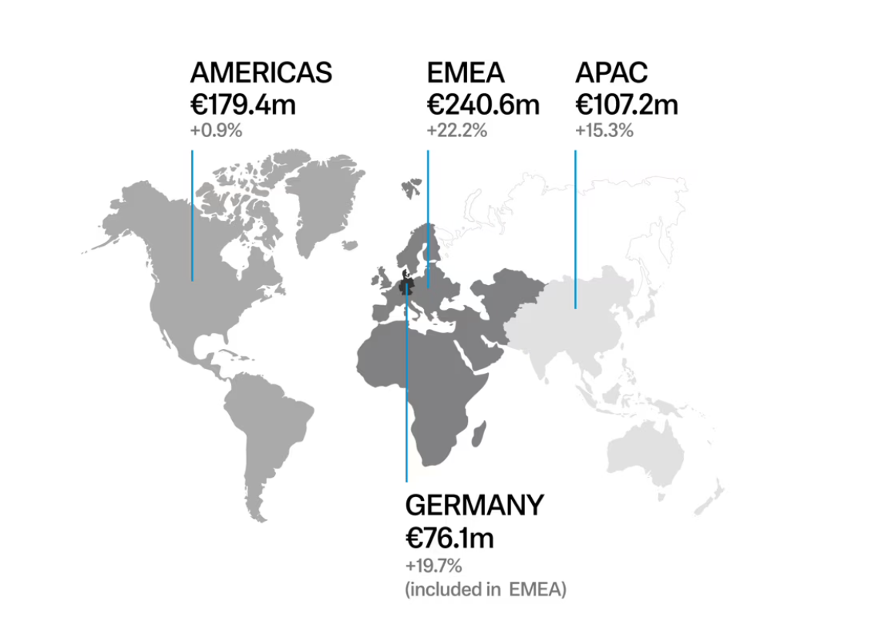
2023年度に最も高い売上高を記録した地域は、前年度と同じくEMEAで、2億4,060万ユーロを達成しました（前年比22.2%増）。当グループの自国市場であるドイツでの売上高は、7,610万ユーロとなりました（前年比19.7%増）。

未来を築くとは、未来に投資すること
当グループ共同CEOのアンドレアス・ゼンハイザーは次のように述べています。「私たちを突き動かしているのは、オーディオ業界の未来を築くという熱い思いです。その達成のためには未来への投資が必要であり、ゼンハイザーでは何世代にもわたってこれを実践してきました」
当グループでは2023年度も研究開発やサプライチェーン強化、デジタル化に対し、総額約6,200万ユーロという多額の投資を行いました。研究開発費に関しては売上高の8.7%に相当する約4,600万ユーロを投資しています（2022年度の投資額は4,200万ユーロ）。2024年度にはさらに大規模な投資の計画をしています。当グループは製品ポートフォリオの拡大を促す開発への投資が重要と考えており、今後も、ハードウェアとソフトウェアを組み合わせた革新的なソリューションを開発することで世界中のお客様に付加価値を提供していきます。

2023年度には、サプライチェーンに対しても一貫した投資を行いました。当グループの共同CEOのダニエル・ゼンハイザーは次のように述べています。
「ゼンハイザーでは常に、バリューチェーンの大部分を自社で管理してきました。ここ数年、グローバルサプライチェーンの問題や、不安定な地政学的情勢が続いていることもあり、このような独立性が戦略的な強みとなることが繰り返し実証されています。こういったきわめて動的な経済情勢にもかかわらず、ゼンハイザーは絶えず実行力を発揮してきました。その結果、他企業との差別化を実現しお客様にとって信頼できるパートナーとなることができました」

2023年度には、ヴェーデマルク本社において、自動化された最新の製造プロセスに560万ユーロの投資を行いました。同拠点は、高精度な自動プロセスやハイエンド製品製造のための技術に特化しており、独自のクリーンルームにおいてマイクカプセルの製造などを行っています。昨年、同社はルーマニアのブラショフにある工場についても継続して拡張を行い、約750万ユーロを投資しました。2019年の開設以来、工場の製造面積は3倍に拡大しています。ルーマニアの同工場では、手動製造および製品の最終検査と包装を専門に行っており、製造チームは総勢419人の社員で構成され、ヴェーデマルクのメイン拠点に306人、ルーマニアに113人が勤務しています。

当グループにとってもう1つの重要な投資分野が、デジタルバリューチェーンです。2023年度、お客様により一層重点を置くことを目指し、同分野に約300万ユーロを投資しました。これらの投資は、デジタルビジネスモデルの土台を築き、アジャイルなサービス組織を実現するためのものです。その一環として、2023年5月にポーランドのポズナニにシェアードサービスセンターを開設しました。同シェアードサービスセンターは、グローバル企業である当グループ全体で会計からIT、人事まで、さまざまなバックエンドプロセスを自動化し、成長を続ける事業の根幹をなすものとなっています。

研究開発への投資
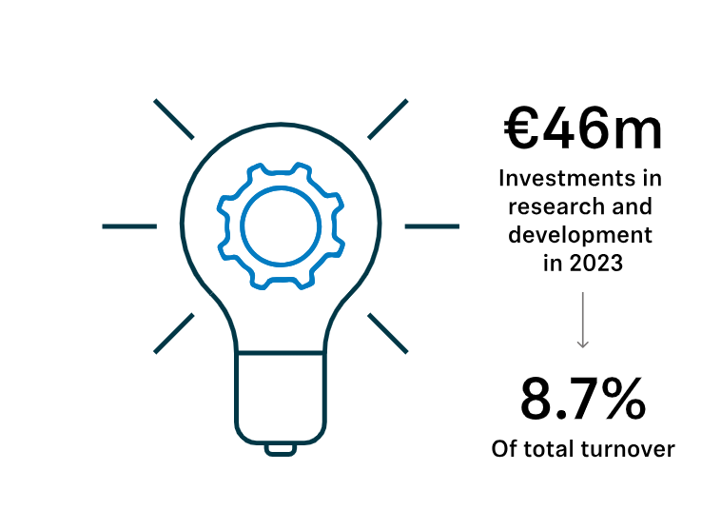
2023年度、当グループは新しいオーディオ技術の研究開発に約4,600万ユーロを投資しました。
世界中で事業を展開する当ゼンハイザーグループは、2023年度にサステナビリティ戦略の一環としてDE&I（ダイバーシティ、エクイティ、インクルージョン）の推進も実施しました。これらの活動については、今後、特定の指標を用いて測定を行う予定です。当グループは、雇用主インサイトプラットフォームのkununuが選ぶ「優れた雇用主」に3年連続で選出されました。これにより、同社の多様性のための方策が社員に高く評価されていることが確認されました。共同CEOのダニエル・ゼンハイザーは次のように述べています。
「ゼンハイザーでは、社員の満足度を特に重視しています。当社の成功を支えているのは、社員の専門知識と情熱です。一致団結して、オーディオの世界の未来を築いていきます」

展望
今後の展望について2人の共同CEOは次のように述べています。
「2024年度も引き続き動的な1年となることでしょう。これは主に、主要な中央銀行による金利決定や、進行中の地政学的対立の継続といった外的要因に起因するものです。不確実性は将来への不安を引き起こし、需要の変化といった影響を及ぼす可能性があります。重要なのは、不安定な市場環境に柔軟に対応することです。ゼンハイザーは独立性を維持していることから、このような対応が可能です。すばらしいチーム、専門性の高いビジネスへの明確なフォーカス、強力な戦略により、将来に向けてしっかりとした体制を整えています」

2023年度の報告書をこちらよりご覧いただけます。
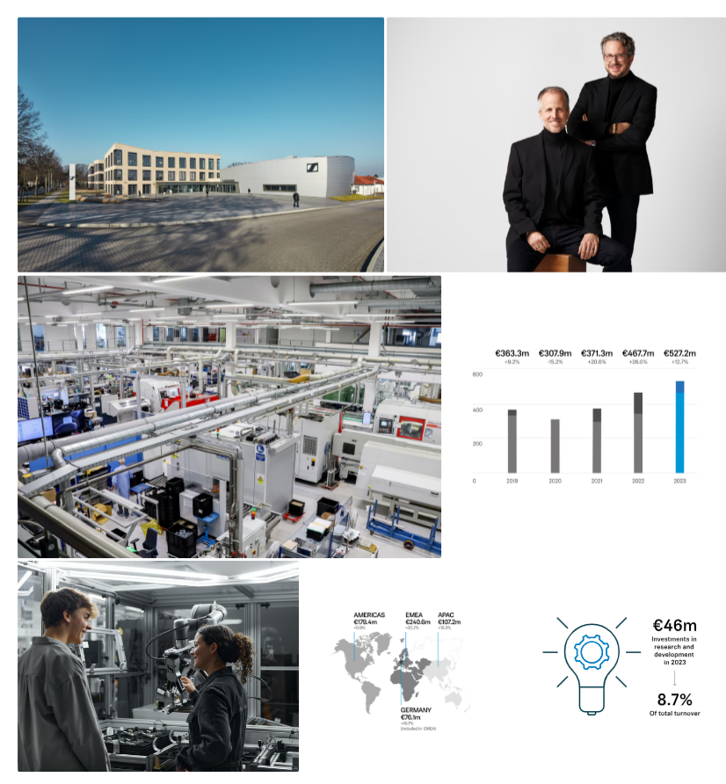

Sennheiser Groupについて
カスタマーのためにオーディオの未来を形づくり、独自のサウンド体験を生み出す―これこそが、世界中のSennheiser Groupの従業員をひとつにまとめている究極のゴールです。Sennheiserは独立系のファミリー企業として、1945年に創業。現在は経営家の第3代に当たるDr. Andreas SennheiserとDaniel SennheiserがCEOを務め、プロフェッショナルオーディオテクノロジーの分野で世界有数のメーカーとして製品を提供しています。

sennheiser.com | neumann.com | dear-reality.com | merging.com

